FenÊtres ouverture
vers l’intérieur RPT
de la gamme SOLEAL NEXT – Module de 75 mm -

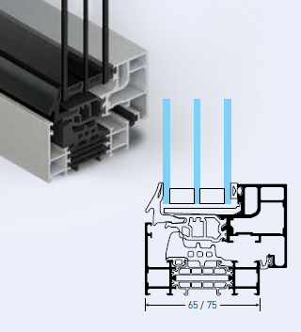
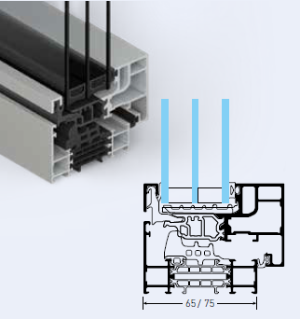
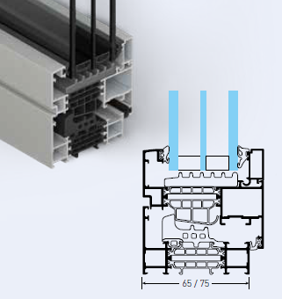

Ouvrant Apparent
Ouvrant Minimal Chant Clippable
Ouvrant Minimal
A/ Descriptif type APS
- système :
La menuiserie de 75 mm de profondeur, sera composée d’ouvrant à la française et/ou oscillo-battants et/ou à soufflet et/ou ouvrant pompier et/ou partie fixe en profilé aluminium à rupture de pont thermique de la gamme SOLEAL NEXT de chez Technal ou de qualité et de technicité strictement équivalente.
- Traitement de surface :
Traitement de surface par laquage teinte RAL (ou autre) de type …. ou Traitement de surface par anodisation de type…
- Remplissage :
Remplissage de type double vitrage certifié CEKAL de chez … de composition…. avec isolateur de type….
Transmission lumineuse TL (EN410) : … et / ou de la fenêtre TLw
Facteur solaire Sg (EN410) : …et / ou de la fenêtre Sw….
- Performances :
/ Thermique : La menuiserie justifiera d’un Uw maximum de …. W/m². K, obtenu en utilisant un double vitrage proposant un Ug de …. W/m²K et un intercalaire proposant Psi de …. W/m²K.

Pour une ou plusieurs applications représentatives du projet (choix et quantité à définir par la maitrise d’œuvre) un calcul thermique validé par le CSTB sera à fournir par l’entreprise adjudicataire du présent lot.
/ Acoustique : L’ensemble menuisé justifiera selon EN ISO 10140 & EN ISO 717 & EN fenêtre 14351-2 d’un affaiblissement acoustique de …
/ AEV : L’ensemble menuisé, par sa situation géographique, justifiera d’un classement Air Eau Vent de type : A…E…V…
/ Perméabilité à l’air Q4 et Q100 : L’ensemble menuisé justifiera d’un Q4 maxi de … et Q100 maxi de…

B/ Descriptif type PRO
La menuiserie sera composée d’ouvrant à la française et/ou oscillo-battants et/ou à soufflet et/ou ouvrant pompier et/ou partie fixe en profilé aluminium à rupture de pont thermique de la série SOLEAL NEXT de chez Technal ou de qualité et de technicité strictement équivalente. Le fabricant du système constructif qui fournira l’entreprise adjudicataire du présent lot devra être en mesure de fournir le certificat de qualité Iso 14001.
- ProfilÉs :
Les profilés utiliseront un alliage d’aluminium de qualité bâtiment CIRCAL® 75R bas carbone justifiant d’un minimum de 75% d’aluminium recyclé et justifiant de 1.9 kg de CO² / kg d’aluminium produit.

OPTION : Economie circulaire des profilés aluminium :

Sous réserve d’un diagnostic amiante négatif et d’un volume > 5T, les menuiseries existantes feront l’objet d’une démolition sélective et d’un démantèlement des ouvrages (séparation des cadres aluminium, vitrages et joints).
L’entreprise mettra en place avec son fournisseur une procédure de récupération des profilés aluminium.
Le fournisseur garantira le recyclage des matériaux récupérés ainsi que la production d’alliage 6060 ou 6063 avec un minimum de 75% d’alu post-consommation.
Le fournisseur produira un document qui certifiera :
- la mise en place d’une boucle fermée en traçant les matériaux de la récupération jusqu’à la fonderie.
- le poids de CO² économisé.

Ces profilés seront conformes à la norme NF EN 14024 et bénéficieront de la certification « NF 252 – Profilés Aluminium RPT ».
Le cadre périphérique sera réalisé par un profilé tubulaire multi chambres de 75 mm de profondeur.
La rupture thermique sera assurée par deux barrettes isolantes serties. Elles seront à base de polyamide PA6.6 chargées à 25% de fibre de verre.
Le profilé périphérique disposera de rainure pouvant recevoir un profilé de type couvre joint, bavette, tapée ou autre habillage nécessaire.

L’ouvrant sera de type :
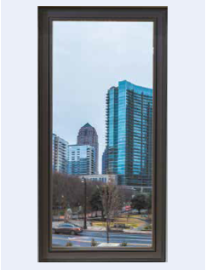
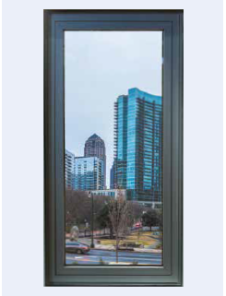
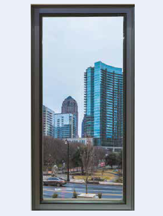
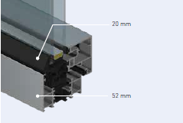

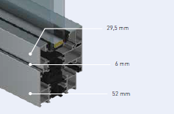
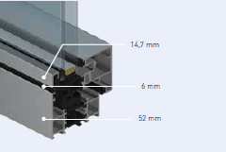

MINIMAL :
La partie ouvrante sera réalisée par un profilé tubulaire multi chambres de 93mm de profondeur formant ouvrant et venant se dissimuler derrière le battement du dormant.
La rupture de pont thermique sera obtenue par une barrette de forme permettant le clippage de la parclose extérieure qui maintiendra le vitrage.
Cette parclose sera en thermo plastique isolant, visible dans sa partie haute et formant un pan coupé. Les angles seront en coupe d’onglet.
Dans le cas d'une application deux vantaux, le battement central aura une masse vue, vue extérieure de 66mm.
L'assemblage de ce cadre sera réputé étanche et réalisé en coupe d'onglet par équerre à sertir en aluminium.
ou Minimal avec chant clippable
La partie ouvrante sera réalisée par un profilé tubulaire multi chambres de 93mm de profondeur formant ouvrant. La face extérieure du profilé ouvrant et du profilé dormant sera au même nu.
La rupture de pont thermique sera obtenue par une barrette de forme permettant le clippage de la parclose extérieure qui maintiendra le vitrage.
Cette parclose sera en thermo plastique isolant, visible dans sa partie haute et formant un pan coupé
Ce pan coupé recevra un profilé chant clippable de 19 mm qui permettra de souligner discrètement la partie ouvrante.
Dans le cas d'une application deux vantaux, le battement central aura une masse vue, vue extérieure, de 116mm.
L'assemblage de ce cadre sera réputé étanche et réalisé en coupe d'onglet par équerre à sertir en aluminium.

ou APPARENT
La partie ouvrante sera réalisée par un profilé tubulaire multi chambres de 85mm de profondeur. La face extérieure du profilé ouvrant et du profilé dormant sera au même nu.
La masse visible extérieure de l'ouvrant sera de 40mm.
Dans le cas d'une application deux vantaux, le battement central aura une masse vue de 126mm.
L'assemblage de ce cadre sera réputé étanche et réalisé en coupe d'onglet par équerre à sertir en aluminium.
L'étanchéité entre dormant et ouvrant sera réalisée par une double barrière de joints continus et ininterrompus dans les angles.
La première barrière sera réalisée par un joint central en EPDM cellulaire bi dureté continu et ininterrompu dans les angles du profilé dormant.
La seconde barrière sera réalisée par un joint EPDM continu et ininterrompu dans les angles du battement du profilé ouvrant.
Sauf application particulière, les profilés seront assemblés en coupes d’onglets et/ou droite au moyen d’équerres en alliage d’aluminium. L’assemblage sera réalisé par sertissage ou goupillage et il sera renforcé par l’injection d’une colle bi-composant.
Le profilé disposera de rainure pouvant recevoir un profilé de type couvre joint, bavette, tapée ou autre habillage. Dans le cas d'assemblage de châssis en bande filante, des profilés spécifiquement adaptés par le fabricant seront mis en œuvre.
Conformément au NF DTU 39 P1 les orifices de drainage dans les traverses auront une section minimale de 50 mm² et leur nombre sera d’au moins un orifice par tranche de 500mm de feuillure basse.
La technique du drainage des eaux du système constructif employé sera la technique dite du drainage caché. L’utilisation de busettes en plastique pour le drainage de face, des eaux ne sera pas autorisée.
La solution du drainage caché sera mise en œuvre sur les traverses basses ainsi que sur les traverses intermédiaires.
Le remplissage sera maintenu par une pareclose directement crochetée sur le profil.
Un joint à bourrer en EPDM viendra verrouiller ce crochetage en s'insérant entre le remplissage et la parclose.

/ Option châssis fixe(s) attenant(s) :
Dans le cadre de châssis composé on pourra réaliser un ou des châssis fixes attenants.
Le cadre périphérique sera réalisé par un profilé tubulaire multi chambres de 75mm de profondeur. Les montants ou traverses intermédiaires proposeront une face vue de 73mm ou plus selon dimensionnement statique.

- Traitement de surface :
L'application sera réalisée par un applicateur certifié Qualicoat Seaside et/ou Qualimarine ainsi que Qualanod.

LAQUAGE
Les profils seront laqués teinte RAL Classe 2 ou autres selon le choix de l’architecte de type….
Le laquage sera réalisé dans un atelier industriel bénéficiant du label QUALICOAT.

ou Anodisation
Les profilés recevront une couche d’anodisation de classe 20 (20 microns).
La coloration sera réalisée suivant le procédé électrolytique (pigments métallique) de type….
Ce traitement de surface justifiera du label Qualanod.
- Quincailleries et accessoires :
Les accessoires utilisés justifieront de validations conjointes avec le système constructif précédemment décrit et seront de la même finition que les profilés.
La partie ouvrante s'articulera à l'aide de paumelles réglables fixées sur le dormant par insert et vis inox de type Torx ou par paumelles dissimulées/cachées dans la feuillure, entre dormant et ouvrant.
Le système de fermeture sera réalisé par boitier crémone monodirectionnel encastré dans le profilé ouvrant. La manœuvre s'effectuera par poignée en aluminium de type béquille.
L’ouverture et les quincailleries inhérentes seront de type :
à la française permettant une ouverture à 180° jusqu’à 110kg ou une ouverture à 100°jusqu’à 160kg avec la solution en paumelles cachées.
ou à soufflet jusqu’à 110Kg en paumelles cachées
ou oscillo-battante avec une ouverture à 180° jusqu’à 110kg et une ouverture à 100°jusqu’à 160kg avec la solution en paumelles cachées.
Et/ou oscillo-battante avec une poignée munie d’une clé de condamnation.

/ Option limiteur d’ouverture : Ouverture à la française (largeur de vantail mini > 500 mm).
Le limiteur d’ouverture sera totalement invisible.
L’activation de ce limiteur s’effectuera depuis la clé située sur la poignée de manœuvre de la fenêtre.
Cette serrure à clé commune à toutes les fenêtres commandera les 3 fonctions suivantes : ouverture limitée, ouverture totale, condamnation de l’ouverture.
/ Option ouvrant pompier : La partie ouvrante sera réalisée avec le même profilé que les autres fenêtres.
Elle sera équipée d’une fermeture à carré pompier conforme à l’usage.
Aucun autre système de fermeture et/ou d’ouverture ne viendra contrarier le bon fonctionnement de l’ouvrant pompier.
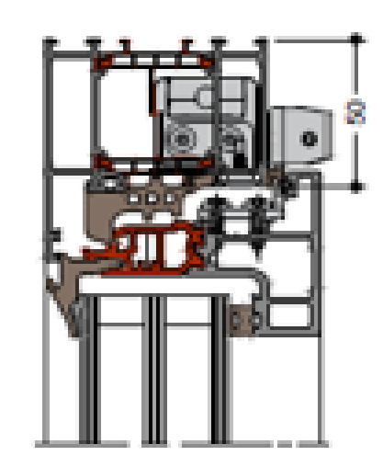
/ Option motorisation : l’ouvrant proposera une motorisation à l’ouverture via moteur à chaîne intégré dans un bandeau encastrée dans le dormant. Cette motorisation assurera le mouvement du châssis ainsi que la condamnation multipoint pour garantir de bonnes performances.

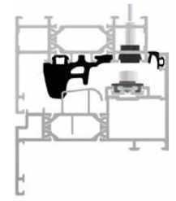
/ Option détecteur ouverture / fermeture : il sera mis en œuvre un capteur de détection ouverture/fermeture dissimulé dans le profilé. Ce système sera en autonome en énergie (sans fils et sans batterie). Il sera connecté au système de domotique utilisé.

/ Option garde-corps intégré : Un garde de corps de chez TECHNAL sera rapporté en applique sur la menuiserie, par fixation invisible sur les montants et sans traverse apparente. L’entreprise devra fournir l’ensemble des validations inhérentes au système fonction des dimensions et du système de fixation retenu.
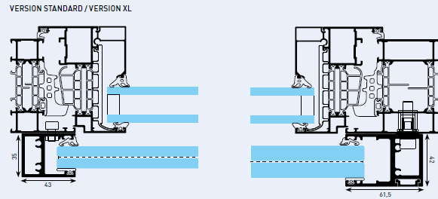
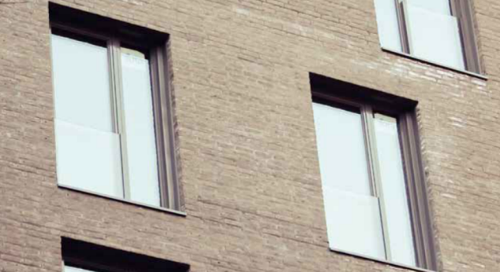

- REMPLISSAGE :
Le remplissage sera de type double vitrage certifié CEKAL de chez … de composition…. avec isolateur de type….
Transmission lumineuse TL (EN410) : … et / ou de la fenêtre TLw
Facteur solaire Sg (EN410) : …et / ou de la fenêtre Sw….
- PERFORMANCES :
/ Thermique : La menuiserie justifiera d’un Uw maximum de ….. W/m².K.
Pour une ou plusieurs applications représentatives du projet (choix et quantité à définir par la maitrise d’œuvre) un calcul thermique validé par le CSTB sera à fournir par l’entreprise adjudicataire du présent lot.
/ Acoustique : L’ensemble menuisé justifiera selon EN ISO 10140 & EN ISO 717 & EN fenêtre 14351-2 d’un affaiblissement acoustique de …
/ AEV : L’ensemble menuisé, par sa situation géographique, justifiera d’un classement Air Eau Vent de type : A…E…V…
/ Perméabilité à l’air Q4 et Q100 : L’ensemble menuisé justifiera d’un Q4 maxi de … et Q100 maxi de…

Pour toutes informations complémentaires vous pouvez consulter notre site internet www.technal.com/
Vous pouvez également contacter votre responsable prescription régionale :

